
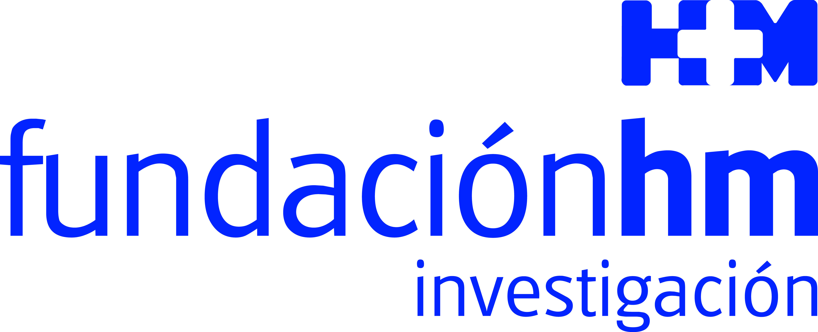

Se han aplicado tratamientos innovadores mejorando la esperanza de vida de pacientes oncológicos que no responden a los tratamientos estándares

MÁS DE 500 PACIENTES ELIGIERON HM HOSPITALES PARA PARTICIPAR EN ENSAYOS CLÍNICOS EN 2015

- La Unidad fase 1 START Madrid-HM CIOCC ha conseguido generar esperanza y resultados en más de 140 mujeres y hombres que solidariamente participaron en los estudios clínicos más complejos que existen en todo el mundo durante el último año

- HM Hospitales y sus investigadores han jugado un papel clave en el desarrollo de la inmunoterapia del cáncer con más de 200 ensayos clínicos en los últimos años sólo en este tipo de fármacos

Madrid, 8 de febrero de 2016. La participación en ensayos clínicos ha sido clave en la intención de HM Hospitales de orientar la ciencia al paciente. Así pues, la oferta de valor añadido a los pacientes a través de ensayos clínicos verdaderamente disruptivos para la historia natural de las enfermedades ha provocado que nuestro centro sea elegido por más de 500 pacientes en 2015 para participar en diferentes ensayos clínicos, sobre todo en Oncología.

De todos ellos, esta elección ha provocado que la Unidad fase 1 START Madrid-HM CIOCC haya conseguido generar esperanza y resultados en más de 140 mujeres y hombres que solidariamente participaron en los estudios clínicos de un alto nivel de complejidad en el último año.

Desde que esta Unidad se puso en marcha en octubre de 2008 el balance es muy positivo, incluso supera las expectativas iniciales, que eran muy altas. Con el esfuerzo conjunto y continuado con los pacientes y sus familiares se ha conseguido activar y consolidar una unidad de ensayos clínicos precoces fase 1 con fármacos innovadores que es reconocida en todo el mundo y que a lo largo de estos años de actividad ha tratado a 829 pacientes.

Igualmente, desde el punto de vista asistencial los resultados han sido óptimos, ya que se han aplicado tratamientos innovadores intentando mejorar la esperanza de vida de los pacientes oncológicos que no responden a los tratamientos estándares y se ha contribuido a que los pacientes puedan acceder a ellos más fácilmente.

El Dr. Cristóbal Belda, director de Investigación de HM Hospitales, explica que “la orientación de HM Hospitales está dirigida hacia los pacientes y, por tanto, nuestros resultados sólo tienen relevancia cuando son capaces de cambiar la vida de las personas”. Y añade que “de lo que más orgullosos nos sentimos es de aquellos proyectos y líneas de trabajo que han provocado cambios en los tratamientos o en la forma de diagnosticar pacientes. Sirva de ejemplo el papel clave que HM Hospitales y sus investigadores han jugado en el desarrollo de fármacos en inmunoterapia del cáncer con más de 200 ensayos clínicos en los últimos años”. Todo ello ha provocado que nuestros médicos hayan sido autores de los artículos científicos que han incorporado este tipo de fármacos en el tratamiento de todos los enfermos europeos diagnosticados de melanoma o de cáncer de pulmón.

En resumen, los investigadores de HM Hospitales, después de años de trabajo en silencio, acaban de superar los 1000 puntos de índice de impacto y han conseguido situar las publicaciones de HM Hospitales dentro del nivel más alto de la ciencia hospitalaria española con un factor medio por publicación de 6,78 puntos. Esta ciencia se ha desarrollado con y para los pacientes, mejorando la vida de muchos de ellos y ha conseguido que se transfiera más allá de nuestros hospitales, no sólo en España, sino en otros países europeos.

HM Hospitales
HM Hospitales está formado por diferentes hospitales médico-quirúrgicos privados, entre los que se incluyen el Hospital Universitario HM Madrid, el Hospital Universitario HM Montepríncipe, el Centro Integral de Enfermedades Cardiovasculares HM CIEC, el Hospital Universitario HM Torrelodones, el Hospital Universitario HM Sanchinarro, el Centro Integral Oncológico Clara Campal HM CIOCC, el Hospital Universitario HM Nuevo Belén, el Hospital Universitario HM Puerta del Sur, el Centro Integral en Neurociencias A.C. HM CINAC, el Hospital HM Vallés y el Policlínico HM Gabinete Velázquez. Fuera de la Comunidad de Madrid cuenta con el Hospital HM Modelo y la Maternidad HM Belén, ambos en A Coruña, y el Instituto Médico Integral HM IMI Toledo, en la capital manchega. Todos ellos con la mayor cualificación técnica y humana.

Basado en un Decálogo y en el Juramento Hipocrático, dirigido por médicos y con el objetivo de ofrecer una medicina de calidad, basada en la asistencia, docencia e investigación, los diferentes centros de HM Hospitales se han dotado con una tecnología de vanguardia y cuentan con el personal mejor cualificado y más humano.

Todos los centros de HM Hospitales funcionan de forma integrada. Para ello, existe una estructura corporativa con servicios centralizados, así como diferentes herramientas informáticas de gestión integral. Esto permite una actuación complementaria y sinérgica de estructuras, servicios y equipamientos, con el máximo aprovechamiento de los recursos tecnológicos y humanos.

Más información: www.hmhospitales.com

Para más información:

DPTO. DE COMUNICACIÓN DE HM HOSPITALES
María Romero
Tel.: 914 444 244 Ext. 167 / Móvil: 667 184 600
E-mail: mromero@hmhospitales.com

